Test Javascript

Bài tập Calendar:

+ Sau khi chuyển tháng khác và quay lại tháng hiện tại thì highlight ngày hiện tại bị mất. Lỗi xảy ra khi chọn trong combo box.

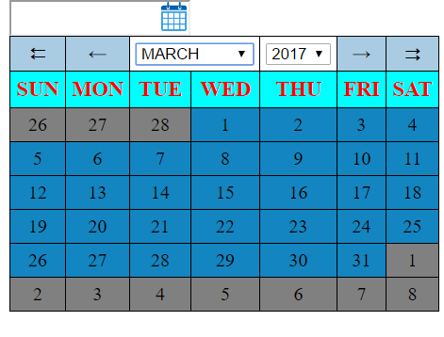

Bài tập Form Ajax

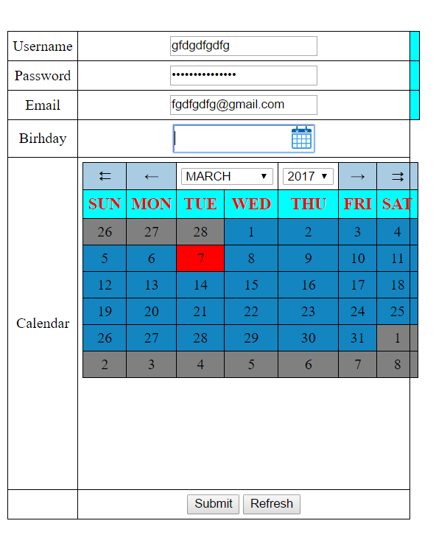+ Lỗi giao diện.

+ Lỗi khi submit

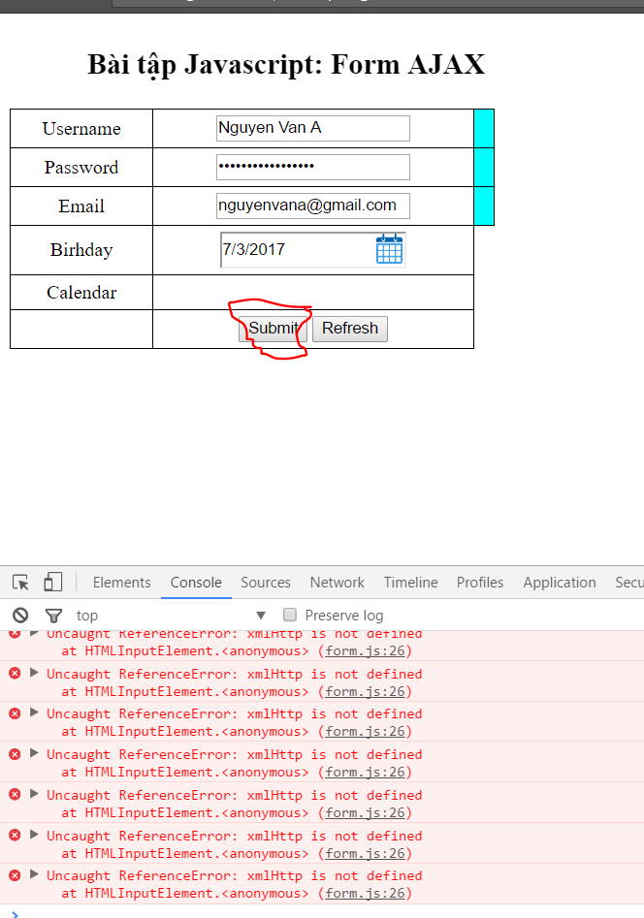

Bài tập Game Monster

+ Khi click restart nhiều lần, rồi click monster sẽ bị lỗi.

+ Chưa cập nhật số random monster.



+ Lỗi xảy ra khi đang chơi, bấm pause, chuyển sang tab khác rồi quay về tab game.



Lỗi khi end game nhưng vẫn click được nút Stop và Boom.

